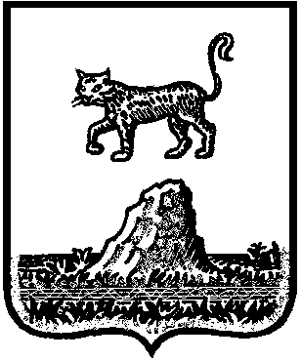АДМИНИСТРАЦИЯ ХОЛМСКОГО МУНИЦИПАЛЬНОГО РАЙОНА

П О С Т А Н О В Л Е Н И Е

19 февраля 2019 года № 82

г. Холм

Об утверждении схемы расположения земельного участка или земельных участков на кадастровом плане территории

В соответствии со статьями 11, 68 Земельного кодекса Российской Федерации, Федеральным законам от 25 октября 2001 года № 137-ФЗ «О введение в действие Земельного кодекса Российской Федерации», Федеральным законом от 24 июля 2007 года № 221-ФЗ «О кадастровой деятельности», на основании решения Думы Холмского муниципального района от 18.05.2015 № 392 «О реорганизации Администрации Холмского муниципального района» и заявления ООО «Тухомичи», Администрация Холмского муниципального района ПОСТАНОВЛЯЕТ:
1. Утвердить схему расположения земельного участка на кадастровом плане территории кадастрового квартала 53:19:0110102:ЗУ1, площадью 28146 кв. м., расположенного по адресу: Российская Федерация, Новгородская область, Холмский муниципальный район, Морховское сельское поселение, з/у № 6, категория земель: земли промышленности; зона: П-1 – Деловая зона обслуживания производства и предприятий; вид разрешенного использования: Склады; код по классификатору 6.9.
2. Разместить настоящее постановление на официальном сайте Администрации Холмского муниципального района в информационно телекоммуникационной сети «Интернет».

Глава  муниципального района | В.И. Саляев

УТВЕРЖДЕНА
постановлением Администрации
района от 19.02.2019 № 82

Схема расположения земельного участка или земельных участков
на кадастровом плане территории
Условный номер земельного участка
Площадь земельного участка 28146 м²
Обозначение характерных точек границ | Координаты, м
Обозначение характерных точек границ | X | Y
1 | 2 | 3
(:ЗУ1(1))
1 | 412307.44 | 2194023.65
2 | 412313.35 | 2194050.25
3 | 412230.51 | 2194121.24
4 | 412208.42 | 2194122.79
5 | 412195.34 | 2194122.81
6 | 412119.93 | 2194114.16
7 | 412107.06 | 2194025.78
8 | 412187.03 | 2194024.39
9 | 412242.85 | 2194020.63
10 | 412271.08 | 2194022.13
1 | 412307.44 | 2194023.65
(:ЗУ1(2))
11 | 412311.55 | 2194131.51
12 | 412308.85 | 2194191.41
13 | 412249.64 | 2194209.89
14 | 412227.43 | 2194208.41
15 | 412203.02 | 2194200.29
16 | 412180.82 | 2194187.74
17 | 412117.18 | 2194187.77
18 | 412119.88 | 2194131.72
19 | 412168.89 | 2194135.20
20 | 412184.43 | 2194134.30
Обозначение характерных точек границ | Координаты, м
Обозначение характерных точек границ | X | Y
1 | 2 | 3
21 | 412206.39 | 2194148.26
22 | 412224.65 | 2194146.64
23 | 412230.29 | 2194132.69
11 | 412311.55 | 2194131.51

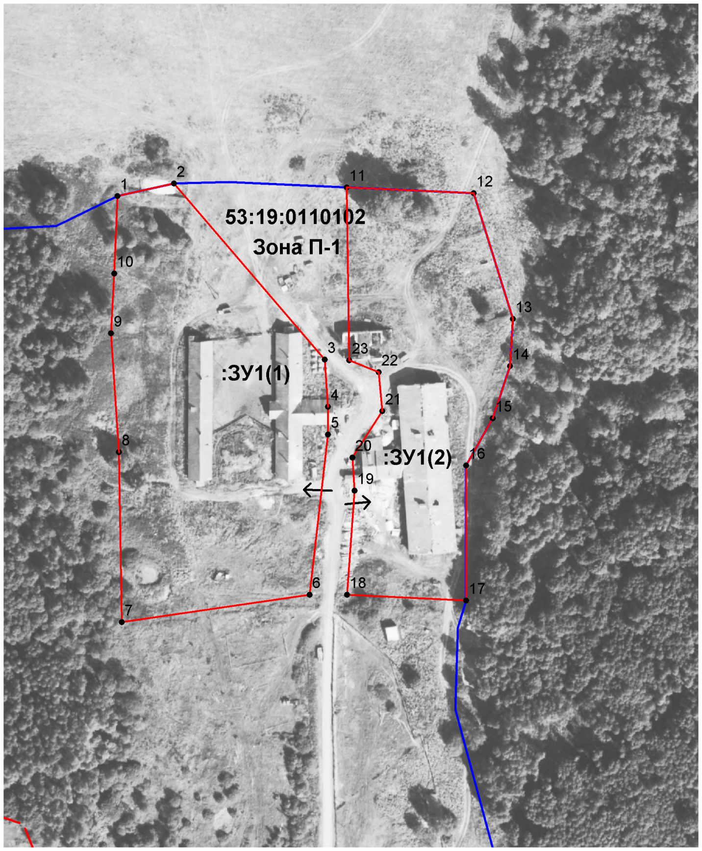

Условные обозначения:

- образуемый земельный участок

